Рекомендации для родителей от учителя дефектолога

Многоуважаемые родители, хочу предложить вам, несколько игр и заданий для развития моторики и психических процессов ваших детей. Эти простые игры помогут вам в организации совместного досуга с ребенком.
Игры и упражнения, которые хочу предложить вам я разделила на группы, которые направлены на развитие определенных процессов психики, таких как мышление, память (зрительная и слуховая), внимание (слуховое, зрительное). Так же развитие мелкой и общей моторики. Развитие восприятия, воображения, ощущения, происходит совместно с развитием высших психических функций, перечисленных выше. Все задания представлены по порядку, начиная с более простых и заканчивая более сложными.
В день вы можете брать не ограниченное кол-во игр и заданий, но перерыв между играми делайте не менее 30-40 минут. Так же, лучше брать игры из разных групп, чтобы не переутомлять своего ребенка.

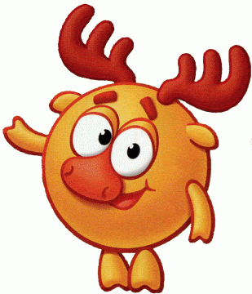

Развитие познавательной деятельности.
Игры на развитие зрительного внимания:
« Какой игрушки не хватает?»
возраст: с 3 лет
Поставьте перед ребенком на 1 минуту 4-5 игрушек, затем попросите ребенка отвернуться и уберите одну из игрушек. Вопрос к ребенку: « какой игрушки не хватает?». Игру можно усложнить: ничего не убирать, а только менять игрушки местами; увеличить количество игрушек. Играть можно 2-3 раза в неделю.

«Что забыл изобразить художник»
Для детей 3-5 лет:
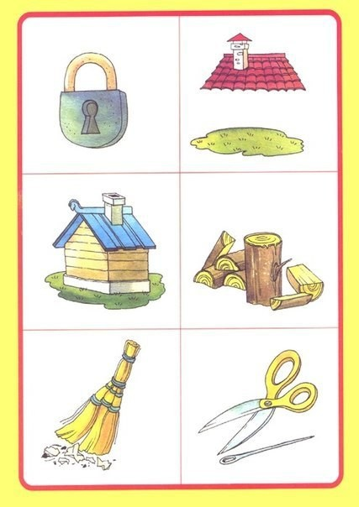
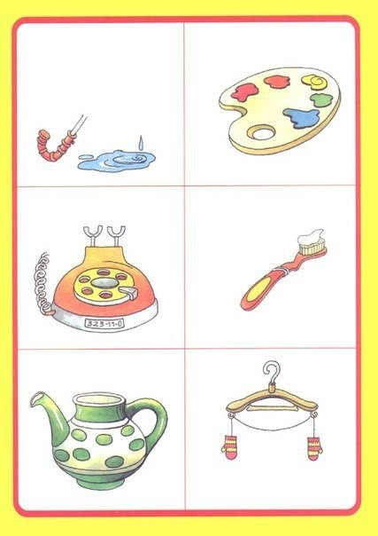
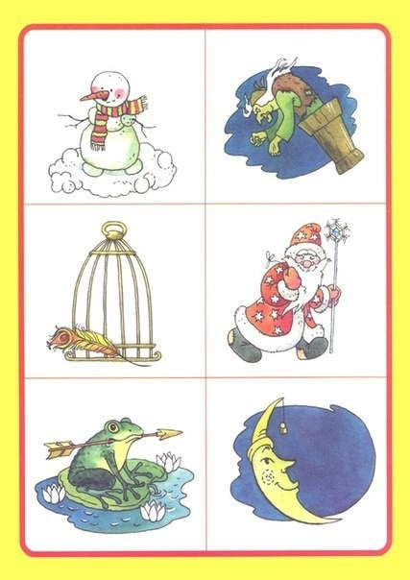
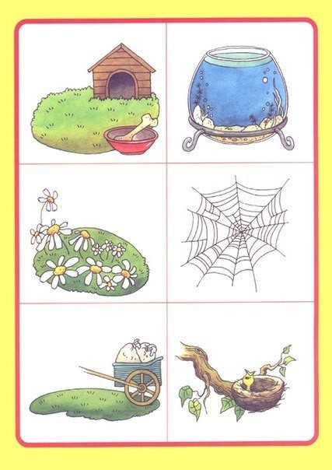

Для детей старшего возраста можно использовать сюжетные картинки:
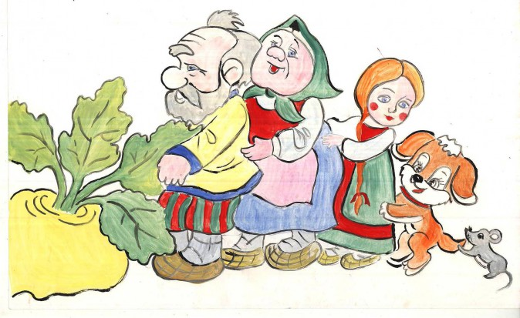

«Узнай по силуэту»
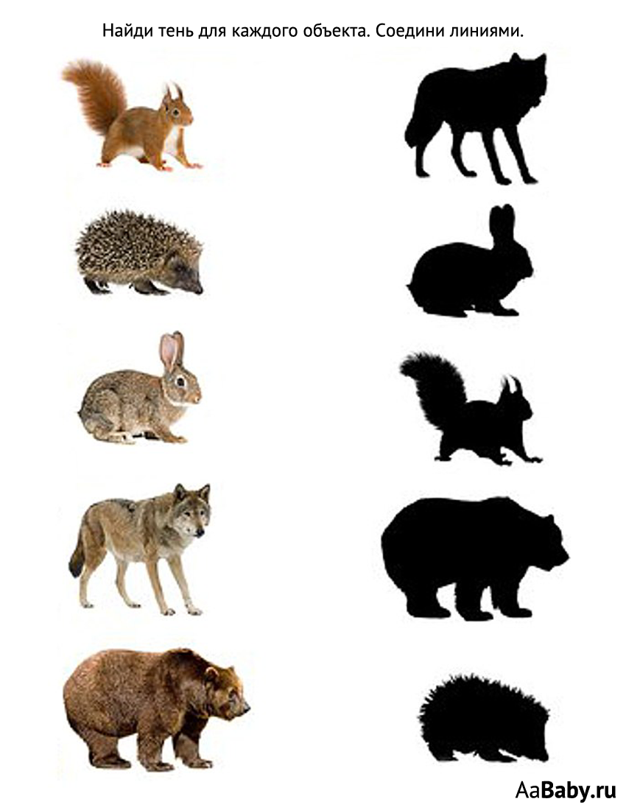
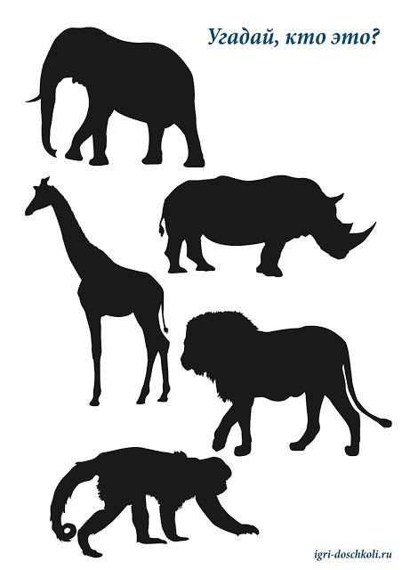

«Тут что-то не так»
возраст: с 4 лет
Детям читается текст, их задача найти в нем «нелепицы».
Иду я вчера по дороге, солнышко светит, темно, листочки синие под ногами шуршат. И вдруг из-за угла как выскочит собака, как зарычит на меня: «Ку-ка-ре-ку» и рога уже наставила. Я испугался и убежал.
Иду я по лесу. Кругом машины ездят, светофоры мигают. Вдруг вижу гриб! На веточке растет. Среди листочков зеленых спрятался. Я подпрыгнул и сорвал его.
Пришел я на речку. Смотрю, сидит на берегу рыба, ногу на ногу закинула и сосиску жует. Я подошел, а она прыг в воду и уплыла.

« Ищи безостановочно».
Возраст: с 4 лет.
В течение 10-15 секунд увидеть вокруг себя возможно больше предметов одного и того же цвета, по сигналу один начинает перечислять, а другие дополнять.
«Ухо – нос».
Возраст: с 4лет.
По команде «ухо» детям предлагается схватиться за ухо, по команде «нос» - за нос.

Игры на развитие слухового внимания:
(младший дошкольный возраст)
«Где позвонили?»
Оборудование: Колокольчик.
Ход: Ребенок закрывает глаза, а взрослый тихо встает в стороне от него (слева, справа, сзади) и звенит в колокольчик. Ребенок, не открывая глаза, должен указать направление, откуда доноситься звук. Если малыш ошибается, то отгадывает еще раз. Необходимо следить, чтобы ребенок не открывал глаза. Указывая направление звука, он должен повернуться лицом к тому месту, откуда слышен звук. Звонить надо не очень громко.
« Цифры»
возраст: с 4 лет.
Сейчас я расскажу тебе ряд цифр. Их надо запомнить в таком же порядке:
2, 3, 5, 7, 3, 5, 7
Повтори цифры. Расскажи, как запоминал. Посмотри, каким образом эти цифры можно сгруппировать.

(средний и старший дошкольный возраст) 4-5 лет и 5-7 лет

«ПОХОЖЕ – НЕ ПОХОЖЕ»
Из каждых четырех названных взрослым слов ребёнок должен выбрать слово, которое по звуковому составу не похоже на остальные три:
Мак-бак-так-банан
Сом-ком-индюк-дом
Лимон-вагон-кот-бутон
Мак-бак-веник-рак
Совок-гном-венок-каток
Пятка-ватка-лимон-кадка
Ветка-диван-клетка-сетка
Каток-дом-моток-поток

«ХЛОПКИ»
Ход игры: Взрослый будет считать до пяти, и, как только он произнесет число 5, ребенок должен сделать хлопок. При произнесении других чисел хлопать не надо. Вместе с педагогом громко считают по порядку, одновременно сближая ладони, но не хлопая ими. Взрослый 2 – 3 раза проводит игру правильно. Затем он начинает «ошибаться»: при произнесении числа 3 или какого-нибудь другого (но не 5) он быстро разводит руки, как будто хочет сделать хлопок. Если ребенок, повторил движения взрослого и хлопнул в ладоши, проиграл.

«ИСПОРЧЕННЫЙ ТЕЛЕФОН»
возраст: с 4 лет
1 вариант.
Дети садятся в ряд или в круг. Ведущий тихо, на ушко, называет соседу какое-нибудь слово или фразу, тот передает это дальше
. Последний из детей называет то, что услышал, после этого слово передает новый ведущий.
2 вариант.
Часть детей выходит из кабинета. Ведущий читает небольшой рассказ оставшимся детям. В кабинет входит первый из игроков, находящихся за дверью и кто-то из присутствующих рассказывает ему услышанное. Затем входит второй ребенок, а предыдущий рассказывает ему все, что запомнил из рассказа. Так продолжается вся игра. Можно играть всей семьей.

«КТО ПОЗВАЛ?»
возраст: с 4 лет
Дети сидят или стоят в полукруге. Можно играть всей семьей. Выбирается водящий, который встает спиной детям. Педагог указывает молча детям на того ребенка, который хочет назвать ведущего по имени. Водящий отгадывает того, кто произнес слово.

«ТРОПИНКА»
Возраст: с 4 лет
Дети идут по воображаемой тропинке. Каждый внимательно смотрит куда ступил предыдущий и старается точно следовать по пятам этого учебника. Двигаться надо медленно и тихо. Это упражнение хорошо использовать в конце занятий или при выходе на прогулку.

«ДОБАВЬ СЛОВО»
Возраст: 4- 6 лет
Первый называет какую-нибудь игрушку. Второй повторяет это слово и добавляет свое. Третий ребенок повторяет первые два по порядку и называет свое и т.д.
Если эту игру проводить неоднократно, то от раза к разу увеличивается количество запоминаем слов т.е. объем памяти. А установка, которую дает взрослый на запоминание как можно большего числа слов, развивает произвольное внимание.

«СДЕЛАЙ НАОБОРОТ»
Возраст: с 5 лет
Ребята сидят в кругу. Ведущий показывает какие-либо движения, а ребята должны делать наоборот. Если ведущий, сложит ладони в кулак - дети должны разжать ладони. Кто ошибается, становится ведущим.

«НАЙДИ ИГРУШКУ»
Цель: развитие внимания, умение узнавать предмет по описанию.
Возраст: с 5 лет.
Взрослый описывает ребенку какую-нибудь игрушку, находящуюся в комнате. Ребенок может задавать вопросы. Затем ребенка просят найти предмет, о котором шла речь.

Игры на развитие зрительной памяти:
«РАССКАЗЫВАЕМ СКАЗКУ»
Возраст: 5 лет и старше
1 вариант: дети сидят в кругу, один начинает рассказывать сказку другой продолжает. Каждый произносит 1 – 2 фразы, меняя ход событий в сказке.
2 вариант: выбирают тему сказки. Задача не выйти за пределы темы. Придумывая сказку, дети часто кого в ней убивают, пугают, уничтожают. В этом случае в конце игры обсуждается, кому и почему хочется об этом говорить, какие ощущения при этом испытывают.

«ЧТО ИЗМЕНИЛОСЬ?»
Предложить ребёнку внимательно посмотреть в течение 50 сек. на картинку и постараться запомнить детали картинки, затем посмотреть на вторую картинку и ответить, что изменилось?

Игры на развитие слуховой памяти:
«ЗАПОМНИ СЛОВА»
Возраст: с 4 лет и старше
Не торопясь прочтите ребенку с интервалом в 5 секунд 10 приведенных ниже слов. Дети должны их запомнить и все их воспроизвести.
Слова: тарелка, щетка, автобус, сапог, иголка, стол, лимон, озеро, рисунок, банка

«ЗАГАДКИ»
Возраст: с 5 лет.
Я загадаю тебе загадку, а отгадку прошу нарисовать.
Внимание! Что за зверь лесной
Встал, как столбик под сосной
И стоит среди травы,
Уши больше головы (заяц)
Задание №1: Какими словами можно рассказать про зайца.
Задание №2: Вспомни и повтори загадку?

«ЗАПОМИНАЕМ ВМЕСТЕ»
Возраст: с 4 лет.
Один ребенок называет какой-нибудь предмет. Второй повторяет названное слово и добавляет какое-нибудь свое. Третий ребенок повторяет первые два слова и добавляет третье и т. д.
Это упражнение рекомендуется проводить неоднократно.

«ВСПОМНИ ПАРУ»
Возраст: с 5 лет.
Прочитайте ребенку первый ряд слов и предложите запомнить их попарно. Затем прочитайте только первое слово каждой пары, а ребенок должен назвать второе слово пары.
1 ряд: кукла – играть, курица – яйцо, нож – резать, лошадь – сани, книга – читать, бабочка – муха, солнце – лето, щетка – зубы, мышка – норка, снег – зима, петух – кричать, корова – молоко, лампа – вечер.
2 ряд: жук – кресло, перо – вода, очки – ошибка, рыба – пожар, топор – кисель, замок – время, спички – овца, голубь – отец, лепка – трамвай, сапоги – котел, расческа – вечер, кольцо – завод, чашка – море.

Развитие мышления.

ДОГОВОРИ СЛОВО
Говорите ребёнку первые слоги знакомых ему слов, а он должен закончить слово.

СКАЗКА НА КАРТИНКАХ
Положите перед ребенком картинки. Читайте ребенку сказку согласно подобранным картинкам. Во время чтения ваш малыш должен раскладывать картинки по порядку событий.

ЧТО ВНУТРИ
Называйте тот или иной предмет или место и побуждайте ребёнка называть то, что может находиться внутри этого предмета или места.
Например: Дом – стол; шкаф – свитер; холодильник – кефир; тумбочка – книжка; кастрюля – суп; нора – лиса; больница – врач; магазин – продавец; автобус – пассажиры; пузырек – лекарство; улей – пчелы и т.д.

КТО, ЧТО ЛЮБИТ?
Подбираются картинки с изображениями животных и пищи для этих животных. Перед ребенком раскладывают картинки с животными и отдельно картинки с изображением пищи, предлагают всех "накормить".

НАЗОВИ, ОДНИМ СЛОВОМ
Ребенку зачитывают слова и просят назвать их одним словом. Например: лиса, заяц, медведь, волк - дикие животные; лимон, яблоко, банан, слива - фрукты.
Для детей старшего возраста можно видоизменить игру, давая обобщающее слово и предлагая им назвать конкретные предметы, относящиеся к обобщающему слову. Транспорт - ...; птицы - ...

Развитие мелкой моторики рук и конструктивного праксиса
• Показать отдельно один палец (указательный), затем два (указательный и средний) и т.д. Делать сначала вместе с ребенком, потом просить его самого.
• Показать колечки, попеременно соединяя каждый палец с большим пальцем.
• Пальчиковые гимнастики.
• Застегивание и расстегивание пуговиц, кнопок, крючков.
• Завязывание и развязывание лент, шнурков, узелков на веревке.
• Завинчивание и отвинчивание крышек, банок, пузырьков.
• Плетение косичек из ниток.
• Нанизывание бус на нитку.

Пальчиковые гимнастики

Дом
Я хочу построить дом,
(Руки сложить домиком, и поднять над головой)
Чтоб окошко было в нём,
(Пальчики обеих рук соединить в кружочек)
Чтоб у дома дверь была,
(Ладошки рук соединяем вместе вертикально)
Рядом чтоб сосна росла.
(Одну руку поднимаем вверх и "растопыриваем" пальчики)
Чтоб вокруг забор стоял,
Пёс ворота охранял,
(Соединяем руки в замочек и делаем круг перед собой)
Солнце было, дождик шёл,
(Сначала поднимаем руки вверх, пальцы "растопырены". Затем пальцы опускаем вниз, делаем "стряхивающие" движения)
И тюльпан в саду расцвёл!
(Соединяем вместе ладошки и медленно раскрываем пальчики - "бутончик тюльпана")

Мышка
Мышка в норку пробралась,
(Делаем двумя ручками крадущиеся движения)
На замочек заперлась.
(Слегка покачиваем скрещенными в замок пальчиками)
В дырочку она глядит,
(Делаем пальчиками колечко)
На заборе кот сидит!
(Прикладываем ручки к голове как ушки и шевелим пальчиками)

Друзья - садоводы
Палец толстый и большой
В сад за сливами пошёл.
(Ладошка собрана в "кулачок". Отгибаем большой пальчик, выпрямляем его, затем сгибаем наполовину. Снова сгибаем и так несколько раз)
Указательный с порога
Указал ему дорогу.
(Отгибаем указательный пальчик, далее "сгибаем-разгибаем")
Средний палец самый меткий,
Он сбивает сливы с ветки.
(Отгибаем средний пальчик, "сгибаем-разгибаем" его. При этом нужно стараться не сгибать указательный и большой пальцы)
Безымянный подбирает,
(Отгибаем также безымянный, постараться не шевелить предыдущими пальчиками)
А мизинчик-господинчик
В землю косточки бросает!
(Отгибаем мизинчик)

Наша семья
(По очереди разгибайте пальчики, начиная с большого)
Этот пальчик большой -
Это папа дорогой.
Рядом с папой - наша мама.
Рядом с мамой - брат старшой.
Вслед за ним сестренка -
Милая девчонка.
И самый маленький крепыш -
Это славный наш малыш.

